**ООО «Завод весового оборудования»**

**Весовой**

**терминал**

**ВКЦ**

**Руководство по эксплуатации**

**2018**

Содержание

1. Общие положения 2

2. Назначение 2

3. Технические характеристики 2

4. Комплектность 3

5. Указание мер безопасности. 4

6. Установки и соединения 4

7. Работа 9

8. Настройка связи терминала с ЦНП. 11

9. Проверка кода АЦП каждого датчика. 15

10. Калибровка. 16

11. Быстрая калибровка по двум точкам. 20

12. Установка диапазонов переменной дискретности 21

13. Юстировка углов 23

14. Сообщения, выводимые на дисплее 28

# Общие положения

Настоящее руководство по эксплуатации удостоверяет гарантированные предприятием–изготовителем основные параметры и характеристики весового терминала ВКЦ (далее по тексту - терминал).

Перед эксплуатацией внимательно ознакомьтесь с настоящим документом.

# Назначение

Терминал предназначен для:

- преобразования сигнала ЦНП в цифровой код;

- отображения результатов взвешивания;

- обмена информацией с другими устройствами по последовательному каналу связи в соответствии со стандартами RS-232 и RS-485.

# Технические характеристики

Цифровой интерфейс связи с ЦНП   
Режим связи RS485   
Сигнальное расстояние передачи ≤1000м  
Скорость передачи, бод 9600  
Питание тензодатчиков DC 10V   
Возможность подключения до 16 тензодатчиков

Дисплей  
7 цифр СИД, 10 секций символов состояния прибора.

Клавиатура  
Цифровые клавиши 0 - 9   
Функциональные клавиши 24 шт. (10 из 24 объединены с   
числовыми клавишами)

Часы, календарь: Год, месяц, дата, час, минута, секунды. Автоматическое определение високосного года и   
количества дней в месяце.

Интерфейс дублирующего табло  
Последовательный режим передачи, Токовая петля, RS232  
Скорость передачи, бод 600

Последовательный интерфейс  
Последовательный режим передачи RS232/RS422  
Скорость в бодах: 600/1200/2400/4800/9600

Питающее напряжение:  
Переменный ток: 100-264V / 50-60 Гц  
Постоянный ток: 12 В

Рабочая температура, °С -10 ÷ +40

Температура хранения, °С -25 ÷ +55

Относительная влажность, % (при 25 °С) ≤85%RH

Размеры 290×75×210 мм

Вес 2,7 кг

# Комплектность

Весовой терминал ВКЦ 1

Паспорт, экз 1

Руководство по эксплуатации, экз. 1

Кабель для подключения к ЦНП, шт. 1

Кабель подключения к ПК шт. 1

Аккумуляторная батарея, шт. (дополнительная опция) 1

Кабель подключения батареи, шт. 1

# Указание мер безопасности.

Весовой терминал не должен быть размещен в вибрирующей области. Помещение должно быть чистым. На терминал не должны попадать прямые солнечные лучи.

Запрещено проводить сварочные работы при подключенном терминале. Во избежание выхода весового терминала из строя во время грозы, заблаговременно отключить его от сети питания и отсоединить разъем подключения ЦНП.

Запрещается подключение и отключение кабелей к соединителям, расположенным на задней панели терминала, при включенном сетевом питании.

# Установки и соединения

6.1. Соединение цифрового тензодатчика и терминала.

Назначение всех штырьковых контактов разъёма кабеля показано на Рис. 1. и в Таблице 1.



Рис. 1. Назначение контактов

Таблица 1

|  |  |  |  |
| --- | --- | --- | --- |
| Контакт разъёма ВКЦ | Подключение к разъёму ЦНП | Цветовая маркировка | Примечание |
| +R | А + | Синий | Прием сигнала (+RXD） |
| +T | Зелёный | Передача сигнала (+TXD) |
| -R | В - | Жёлтый | Прием сигнала (-RXD) |
| -T | Белый | Передача сигнала (-TXD) |
| +V | +V | Красный | питание тензодатчика (+) |
| -V | РВ | Чёрный | питание тензодатчика (-) |
| Shield | GND | Толстый чёрный | Экран |

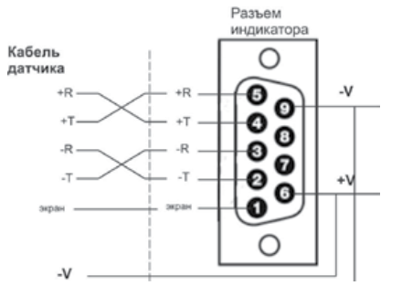

Рис. 2. Подключение датчиков к терминалу.

**▲! При подключении нельзя менять местами положительный и отрицательный полюса напряжения питания – это может привести к повреждению цифрового тензодатчика и индикатора.**

**▲! Нельзя менять местами силовые и сигнальные провода – это может привести к повреждению цифрового тензодатчика.**

**▲! Соединение между цифровыми тензодатчиками и индикатором и заземление экранированного провода тензодатчика должно быть выполнено надежно.** **Запрещается подключать или отключать соединительные линии при включенном индикаторе – это может привести к повреждению тензодатчика или индикатора статическим электричеством.**

**▲! Тензодатчики и индикаторы чувствительны к воздействию статического электричества. Поэтому при эксплуатации необходимо принять практически осуществимые меры для защиты от статического электричества. На платформе весов строго запрещается проводить электросварочные работы или другие сильноточные работы. Во время грозового сезона, для предотвращения повреждения тензодатчика и индикатора в результате разряда молнии, необходимо принять надежные меры молниезащиты, что также обеспечит безопасность операторов и безотказную работу весового и связанного с ним оборудования.**

6.2. Соединение между терминалом и дублирующим табло и ПК

Кабель связи подключается к 15-ти пиновому разъёму. Общая схема представлена на Рис. 3.

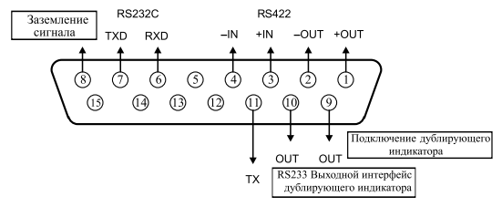

Рис. 3. Общая схема подключения кабеля связи

6.2.1.Соединение RS232

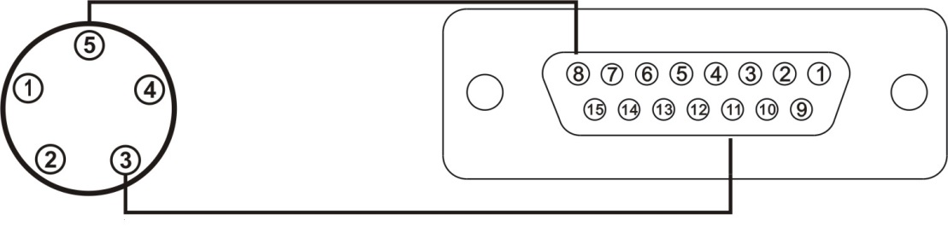

6.2.2. Токовая петля

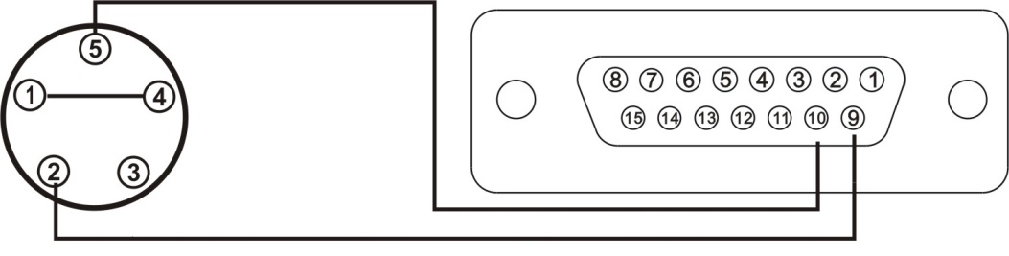

6.3. Соединение между терминалом и ПК по RS232

|  |  |  |
| --- | --- | --- |
| Разъем терминала |  | Разъем ПК RS232 |
| 7 (TXD) | **___________** | 2 (RXD) |
| 6 (RXD) | **__________** | 3 (TXD) |
| 8 (GND) | **__________** | 5 (GND) |

6.4. Соединение между терминалом и АКБ

Терминал оснащен модулем зарядки аккумулятора. Используется аккумулятор 12V/7Ah  
 Внимание: красный наконечник «+» (плюс), черный «-» (минус).

6.5. Установка параметров связи с ПК

|  |  |  |  |
| --- | --- | --- | --- |
| № | Действие | Дисплей | Пояснение |
| 1 | Нажмите «Устан.» Нажмите «98» Нажмите «Ввод» | **P 00 P 98** | Выберите параметр 98 |
| 2 | Нажмите « Ввод»  Нажмите «1» | **Adr ***  Adr 01** | Введите сетевой адрес терминала 01 – 99 Например 01 |
| 3 | Нажмите« Ввод»    Нажмите «4» | **bt 01   bt 04** | Скорость в бодах 0 – 4: соответствено 600, 1200, 2400, 4800, 9600  Например 4 |
| 4 | Нажмите « Ввод» | **tF \*** | Выбор типа передачи |
| 5 | Нажмите «0» | **tF 0** | Например 0 |
| 6 | Нажмите « Ввод» | Рабочий режим | Установка закончена |

# Работа

7.1 Включение терминала.  
После подключения к сети переменного тока и включения терминала, терминал выполняет тестовую программу. После теста терминал установится в рабочий режим.

7.2 Установка ноля весов.  
Если показание терминала при незагруженной платформе не равно нулю, обнулите его, нажав кнопку «Уст.нуля».

7.3 Установка времени и даты.  
Для установки даты и времени нажмите «Дата/время». Введите цифровыми клавишами дату в формате гг.мм.дд и нажмите кнопку «Ввод».  
Введите цифровыми клавишами время в формате чч.мм.сс и нажмите кнопку «Ввод».

7.4 Работа с весом тары.

Существуют три метода:  
7.4.1. Нормальный режим тарирования:  
В момент отображения веса, когда показания его стабильны, нажмите клавишу «Тара», чтобы определить  
значение, отображаемое как вес тары. Сейчас инструмент отображает вес нетто «0» и горит индикатор  
режима тарирования.  
7.4.2. Предварительные установки тарирования:  
В момент отображения веса нажмите клавишу «Устан.тары», индикатор покажет [P 000000] – это исходный вес  
тары. Для настройки нового веса тары введите значение и нажмите клавишу [Ввод] для подтверждения  
внесенных изменений.  
7.4.3. Задание веса тары по номеру транспортного средства:  
В момент отображения веса нажмите клавишу «Машина№», термнал покажет [o 00000]. Введите номер транспортного средства и нажмите клавишу «Ввод» – появится [Р 000000] далее введите вес тары, соответствующий данному номеру транспортного средства.  
В момент отображения веса может проводиться постоянная работа с тарой. Когда вес тары равен «0»,  
лампочка режима тарирования гореть не будет; если индикатор отвечает техническим требованиям для  
проведения настройки обнуления, нажмите клавишу «Уст.нуля», чтобы задать вес тары как ноль. Индикатор  
тарирования гореть не будет.

7.5 Дополнительный источник питания.

Дополнительный источник питания свинцовая аккумуляторная батарея напряжением 12 V. Кабель – поставляется производителем. Красный провод подключается к «+» клемме батареи, черный к «-».

При использовании батареи для питания, справа на дисплее отображается уровень зарядки АКБ. Если горит один индикатор заряженности батареи, то батарею нужно поставить на подзарядку.

При выходном напряжении батареи 11 V, терминал выдаст звуковой сигнал о разрядке батареи.

Если батарея не используется длительное время, то каждые два месяца нужно проводить их проверку и в случае необходимости подзарядку.

# Настройка связи терминала с ЦНП.

8.1 Автоматическое определение типа связи и количества каналов ЦНП.

Данная настройка может привести к потере параметров калибровки. Выполнять настройку до калибровки.

|  |  |  |  |
| --- | --- | --- | --- |
| № | Действие | Дисплей | Пояснение |
| 1 | Нажмите «Адр.» Введите «9» Нажмите «ВВОД» | **AdF 0 AdF 9 AtScn** | Вход в раздел инициализации датчиков.  Автоматическое сканирование |
| 2 |  | **SUrE 0** | Если не требуется инициализация нажмите «Взвеш» |
| 3 | Нажмите «1»  Нажмите «ВВОД» Нажмите «ВВОД» | **SUrE 1 dno 08**  **d01 01 ---------- d08 08 d09 99 --------- d16 99** | Выберите параметр 1, если необходима инициализация параметров. Пройдите все номера подключенных датчиков. Адреса неподключенных датчиков 99. |
| 5 | Нажмите «ВВОД» |  | Рабочий режим |

На задней стенке терминала переведите переключатель вправо.

* -Ввод пароля запрашивается только один раз после включения терминала.

Примечание: если все датчики определены, и они установлены на соответствующее место в весах, то выполнять действие по изменению положения датчика, описанных в следующем пункте нет необходимости.

8.2 Ручная установка порядковых номеров датчиков их расположения под платформами весов.

Адреса для одних весов не должны повторяться. Для простоты запоминания рекомендуется производить установку последовательно, в соответствии с пунктами 1, 2, 3.

При подсоединении или отсоединении цифрового тензодатчика, питание индикатора должно быть отключено. Выполнение этого действия при включенном питании строго запрещено.

После завершения установки отключите цифровой тензодатчик и подключите следующий цифровой тензодатчик для выполнения установки. Повторите действия, описанные в пунктах 1, 2, 3 до завершения установки для всех цифровых тензодатчиков.

|  |  |  |  |
| --- | --- | --- | --- |
| № | Действие | Дисплей | Пояснение |
| 1 | Нажмите «Адр.»  Нажмите «888888»  Нажмите «Ввод»  Нажмите «Ввод» | **с000000 888888**  **AdF 0**  **-----** | Запрос пароля  Введите «888888»*  Вход в режим адресации  Сканирование |
| 2 | Нажмите «Взвеш» Нажмите от «00» до «31»  Нажмите «Ввод» | **ad \*\***  **00**  **31**  **d \*\*\*\*** | **-Первоначальный адрес если не требуется замена введите новый адрес, если необходимо изменить  ****-Весовой код датчика |
| 3 | Нажмите «Ввод» |  | Режим взвешивания |

* - Ввод пароля запрашивается только один раз после включения терминала

В случае одновременного подключения нескольких цифровых тензодатчиков с разными адресами на дисплее будет отображено [oAd --], предлагая Вам ввести первоначальный адрес тензодатчика, который нужно изменить. После этого нажмите [Ввод] для подтверждения. На дисплее отобразится [Ad **]. Введите новый адрес и нажмите [Ввод] для подтверждения и завершения установки адреса тензодатчика. Если новый адрес совпадает с адресом другого тензодатчика, адреса могут быть автоматически поменяны местами.

Примечание: После изменения адресов датчиков можно выбрать местоположение по порядковым номерам согласно схеме ниже. Если число датчиков больше шести схема аналогична.

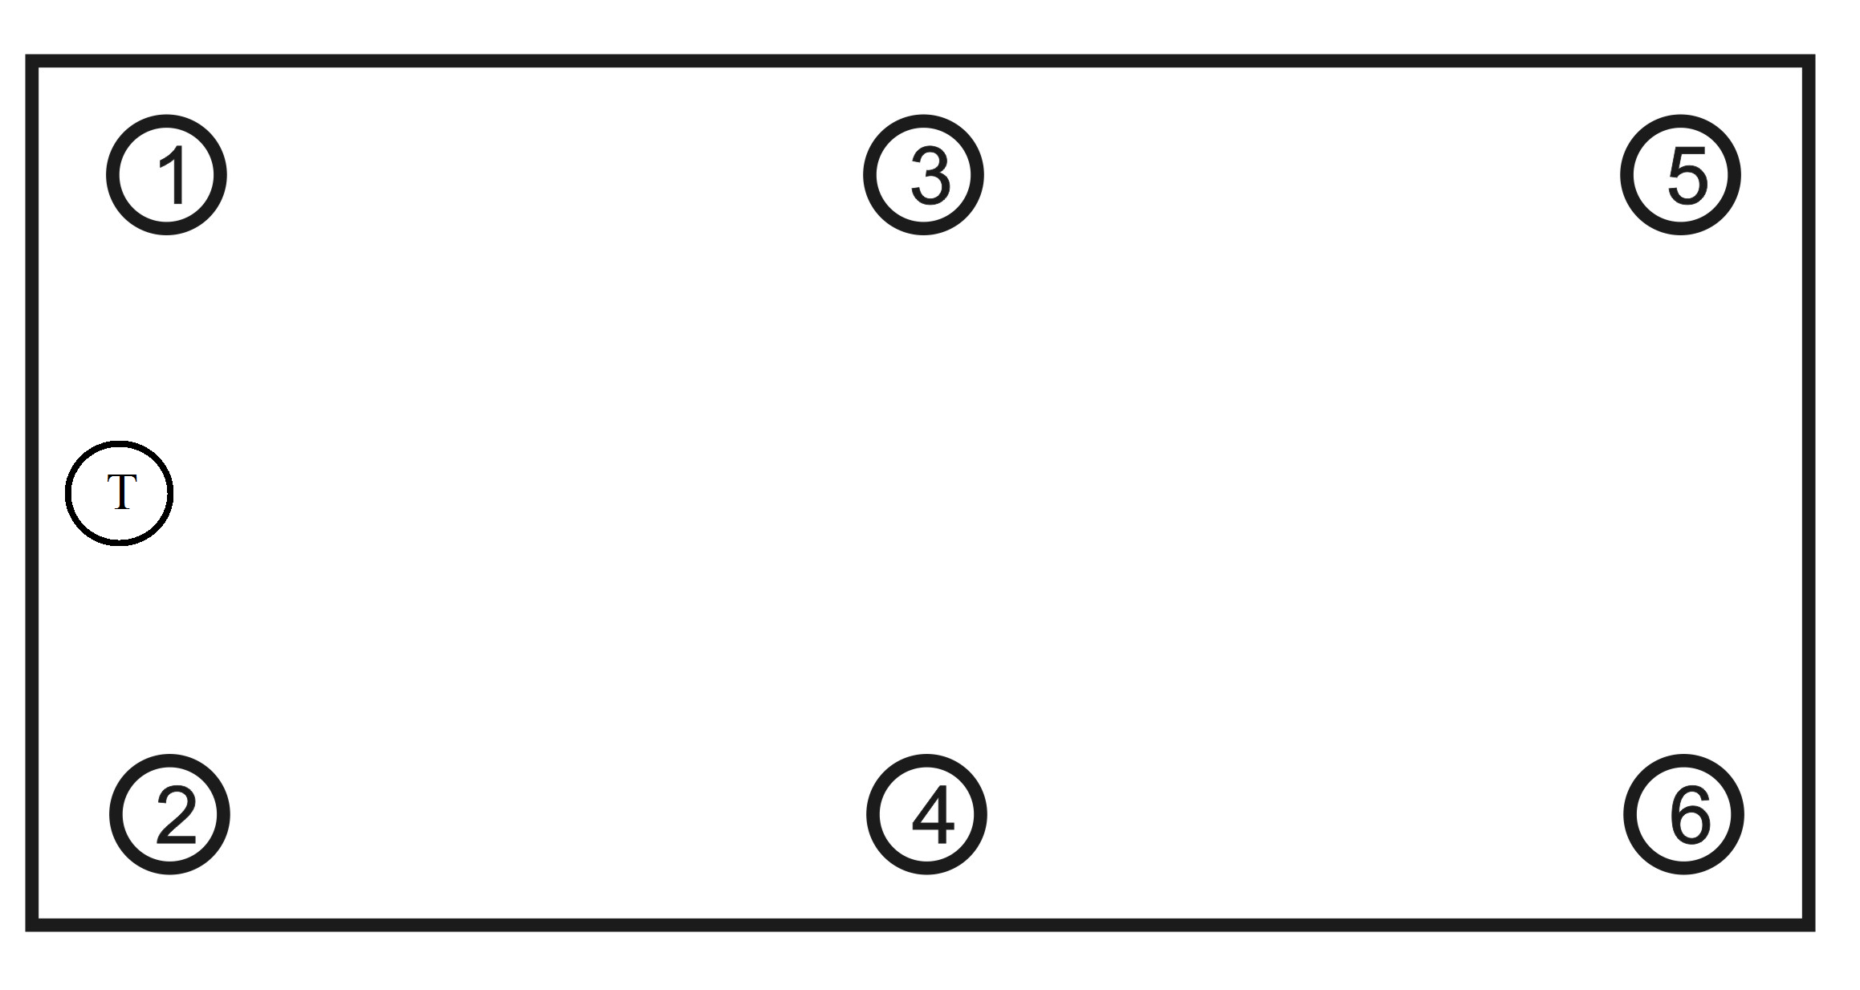

Для назначения адресов датчиков по порядковым номерам проведите следующие настройки:

|  |  |  |  |
| --- | --- | --- | --- |
| № | Действие | Дисплей | Пояснение |
| 1 | Нажмите «Устан.» Нажмите «5» Нажмите «Ввод» | **P 00 P 05 C000000** | Выберите параметр 05 Запрос пароля |
| 2 | Введите пароль Нажмите «Ввод» | **C------ P5 00** | Заводской пароль «888888»* |
| 3 | Нажмите «1» Нажмите «Ввод» | **P5 01** |  |
| 4 | Нажмите «Ввод» | **d01 \*\*** | **d01-**порядковый номер и **\*\* -**адрес датчика |
| 5 | Нажмите «0», «1» Нажмите «Ввод» | **d01 01 d02 \*\*** | Введите порядковый номер датчика и присвойте ему номер канала в ЦНП согласно месту установки датчика в весах. Например 1. |
| 6 | Нажмите «0», «2» Нажмите «Ввод» | **d02 02 d03 \*\*** | Введите порядковый номер датчика и присвойте ему номер канала в ЦНП согласно месту установки датчика в весах. Например 2. Повторите для всех датчиков. |
| 7 |  |  | Установка параметров завершена |

# Проверка кода АЦП каждого датчика.

|  |  |  |  |
| --- | --- | --- | --- |
| № | Действие | Дисплей | Пояснение |
| 1 | Нажмите Опрос» Введите пароль Нажмите «ВВОД» | **C000000 C------ tESt 00** | Запрос пароля Заводской пароль «888888»* |
| 2 | Нажмите «ВВОД» | **dAd 01** | Подключенный датчик 01 |
| 3 | Введите номер датчика Нажмите «2» Нажмите «ВВОД» | **dAd 02** | Выбрать порядковый номер датчика для проверки. Например 02 |
| 4 | Нажмите «ВВОД» | **d \*\*\*** | Значение кода АЦП |
| 5 |  |  | Просмотр завершен Рабочий режим |

* - Ввод пароля запрашивается только один раз после включения терминала

# Калибровка.

Подсоедините тензодатчики и убедитесь, что индикатор перешел в стандартный режим работы.

Установите переключатель калибровки в положение при котором разрешена калибровка.

Выполните калибровку, как описано в приведенных ниже таблицах.

|  |  |  |  |
| --- | --- | --- | --- |
| № | Действие | Дисплей | Пояснение |
| 1 | Нажмите «Калибр.» Введите пароль Нажмите «ВВОД» | **C000000 C888888** | Запрос пароля Заводской пароль «888888»* |
| 2 | Нажмите «8»;  Нажмите «Ввод». | **dno \*\***  **dno 08**  **-----** | Введите количество подсоединенных тензодатчиков.  Например: 8.  После автоматического сканирования подсоединенных тензодатчиков, в случае несоответствия между количеством тензодатчиков и введенным значением появится сообщение “Err 11”. |
| 3 | Нажмите «10»;  Нажмите «Ввод». | **E \*\***  **E 10** | Введите дискретность:  Выбор из 1/2/5/10/20/50/100.  Например: 10. |
| 4 | Нажмите «0»;  Нажмите «Ввод». | **dc \***  **dc 0** | Введите число десятичных разрядов (0~4 ).  Например: 0, означает отсутствие десятичных разрядов. |
| 5 | По умолчанию  Pn 00124Нажмите «Ввод». | **Pn** VWXYZ  **Pn 00124** | Введите системные параметры: V: применение W: время отслеживания нуля X: диапазон отслеживания нуля Y: диапазон ручной установки прибора на нуль Z: диапазон установки на нуль при включении прибора.  Таблица 10.2 и 10.3. |
| 6 | Выбрать уровень фильтрации. Нажмите «ВВОД» | **FLt * FLt 0 F\*\*\*\*\*\*** | Величина фильтра (0-4) Чем больше величина, тем сильнее фильтр. Например, 0 |
| 7 | Нажмите «30000»;  Нажмите «Ввод». | **F\*\*\*\*\*\***  **F 30000** | Введите верхний предел измерений  Если необходима калибровка, введите значение F и нажмите «Ввод»; или сразу нажмите «Ввод» для перехода к Этапу 10 или нажмите «Взвеш» для возврата в состояние взвешивания.  (Примечание: значение веса для сигнализации о перегрузке системы равно сумме верхнего предела взвешивания (НПВ) и девяти значений дискретности)  Например: 30000. |
| 8 | Нажмите «Ввод». | **noLoAd** | Подтверждение нулевого положения. Если в данное время на весах нет груза, нажмите «Ввод» после того как загорится указатель статуса стабильности. |
| 9 | Нажмите «10000»  Нажмите «Ввод»;  Нажмите «Провер.». | **AdLoAd1**  **10000** | Нагрузите весы, например:10000;  после того как загорится указатель статуса стабильности, для нелинейной коррекции (калибровка по двум точкам), нажмите «Провер.» для перехода к Этапу 9;  Если нелинейная коррекция не требуется (калибровка по одной точке), нажмите [Провер.] перехода к Этапу 10 (Примечание 3). |
| 10 | Нажмите «30000»;  Нажмите «Ввод». | **AdLoAd** **2**  **30000** | Нагрузите весы (большим весом, чем для AdLoAd 1).  Например: 30000.  Нажмите «Ввод» после того как загорится указатель статуса стабильности. |
| 11 | Нажмите «Ввод»; Нажмите «Ввод»;  Нажмите «Ввод»; Нажмите «Ввод»;  Нажмите «Ввод»; Нажмите «Ввод». | **H \*\*\*\*\*\***  **C \*\*\*\*\*\***  **CH **.\*\***  **b \*\*\*\*\*\***  **u \*\*\*\*\*\***  **uH **.\*\*** | Не изменяйте параметры калибровки  (Если просмотр не требуется, нажмите «Взвеш» для выхода из состояния калибровки).  Примечание 4. |
| 12 | Нажмите «1»;  Нажмите «Ввод». | **Adr \*\***  **Adr 01** | Адрес (01~26).  Например: 1. |
| 13 | Нажмите «1»;  Нажмите «Ввод». | **bt \***  **bt 1** | Скорость последовательной связи в бодах (0~4) означает следующие значения скорости связи:  600, 1200, 2400, 4800 и 9600 соответственно.  Например: 1. |
| 14 | Нажмите «0»;  Нажмите «Ввод». | **tF \***  **tF 0** | Вид последовательной связи:  0 — непрерывный режим передачи, без получения;  1 — режим с назначенным временем ответа.  Например: 0. |
| 15 |  | Рабочий режим | После калибровки установите переключатель калибровки в положение, при котором запрещена калибровка (левое положение). |

Примечание 1: во время Этапов 7, 8 и 9 нажатие «Взвеш» пропускает выполнение этапа, и сразу происходит переход к следующему этапу. В других случаях, нажатие «Взвеш» означает выход из режима работы с клавиатурой и переход к состоянию отображения режима взвешивания.

Примечание 2: способ установки параметра **Pn** VWXYZ

Таблица 10.2

|  |  |  |
| --- | --- | --- |
| Значение **V** | 0 | 1 |
| Тип | Промышленные весы | Коммерческие весы |

Таблица 10.3

|  |  |  |  |  |  |  |  |  |  |  |  |
| --- | --- | --- | --- | --- | --- | --- | --- | --- | --- | --- | --- |
| Вводимые значения | 0 | 1 | 2 | 3 | 4 | 5 | 6 | 7 | 8 | 9 | Единица измерения |
| **W** – Время отслеживания нуля | 0,4 | 0,3 | 0,2 | 0,1 |  |  |  |  |  |  | Секунда |
| **Х** – Диапазон автоматической установки нуля | 0 | 0,5 | 1,0 | 1,5 | 2,0 | 2,5 | 3,0 | 3,5 | 4,0 | 4,5 | d (дискрета) |
| **Y** – Диапазон ручной установки нуля | 0 | 2 | 4 | 10 | 20 | 100 | - | - | - | - | % от НПВ |
| **Z** – Диапазон установки нуля при включении | 0 | 2 | 4 | 10 | 20 | 100 | - | - | - | - | % от НПВ |

НПВ – наибольший предел взвешивания

Примечание 3: параметр H это аналого-цифровой (AD) код откалиброванного нулевого положения; параметры C и CH представляют собой стандартизованную скорость первой части; параметр b это аналого-цифровой код точки подраздела (т.е. аналого-цифровой код, загруженный в первый раз); параметры u и uH представляют собой стандартизованную скорость второй части; два разряда перед десятичной точкой параметров CH, uH – показатель степени соответствующей стандартизованной скорости и два старших разряда после десятичной точки вместе с параметрами C и u (шесть младших разрядов) представляют собой соответствующую стандартизованную скорость.

# Быстрая калибровка по двум точкам.

Первая точка

|  |  |  |  |
| --- | --- | --- | --- |
| № | Действие | Дисплей | Пояснение |
| 1 | Нажмите «Устан.» | **C000000** | Запрос пароля |
| 2 | Введите пароль Нажмите «ВВОД» | **C------ P 00** | Заводской пароль «888888»* |
| 3 | Нажмите «78» Нажмите «ВВОД» | **P 78 AdLoAd1** | Введите 78 |
| 4 | Наберите «10000» Нажмите «ВВОД» | **A10000** | Введите калибровочный вес Например 10000 |
| 5 |  | **End** | Калибровка завершена. |

Вторая точка

|  |  |  |  |
| --- | --- | --- | --- |
| № | Действие | Дисплей | Пояснение |
| 1 | Нажмите «Устан.» | **P 00** | Введите 79 |
| 2 | Нажмите «ВВОД» | **P 79 AdLoAd2** |  |
| 3 | Наберите «20000» Нажмите «ВВОД» | **A20000** | Введите калибровочный вес Например 20000 |
| 4 |  | **End** | Калибровка завершена. |

**После калибровки необходимо установить переключатель калибровки в положение, при котором калибровка запрещена!!!**

# Установка диапазонов переменной дискретности

Терминал обеспечивает два диапазона автоматического переключения дискреты. Причём, если значение веса меньше границы автоматического переключения 1 дискретность отчета будет на ранг ниже дискреты установленной при калибровке. Например: переключение с 50 до 20 или с 10 до 5.  
Если значение веса больше границы автоматического переключения 2 дискретность отчета будет равна дискрете установленной при калибровке.

|  |  |  |  |
| --- | --- | --- | --- |
| № | Действие | Дисплей | Пояснение |
| 1 | Нажмите «Устан.»  Введите «50» Нажмите «ВВОД» | **P 00**  **P 50** | Выберите параметр 50, ввод параметров. |
| 2 | Введите пароль Нажмите «ВВОД» | **c000000 c888888 A000000** | Запрос пароля Заводской пароль «888888»* |
| 3 | Введите «000000» Нажмите «ВВОД» |  | граница автоматического переключения диапазона например, 000000 (диапазон не используется)  или вводится значение веса для границы диапазона |
| 4 | Нажмите «Ввод»; Нажмите «Ввод»;  Нажмите «Ввод»; Нажмите «Ввод»;  Нажмите «Ввод»; Нажмите «Ввод». | **H \*\*\*\*\*\***  **C \*\*\*\*\*\***  **CH **.\*\***  **b \*\*\*\*\*\***  **u \*\*\*\*\*\***  **uH **.\*\*** | Не изменяйте параметры калибровки  (Если просмотр не требуется, нажмите «Взвеш» для выхода из состояния калибровки). |
| 55 |  | Рабочий режим. | Установка параметров завершена. |

Этот параметр можно установить только после калибровки. После этого, параметр будет автоматически возвращен в исходное состояние (т.е. функция автоматического переключения дискретности шкалы не используется).

# Юстировка углов

13.1 В ручном режиме

|  |  |  |  |
| --- | --- | --- | --- |
| № | Действие | Дисплей | Пояснение |
| 1 | Нажмите «Коррекция угла» Введите пароль Нажмите «ВВОД» | **c000000 c888888** | Запрос пароля Заводской пароль «888888»* |
| 2 | Нажмите «1» Нажмите «ВВОД» | **tJF 0 tJF 1** | Выберите параметр 0, 1, для выбора режима коррекции кода АЦП.   1. корректировка в режиме углового положения 2. корректировка в режиме оси |
| 3 | Нажмите «ВВОД»  Нажмите «Опрос» | **noLoAd**  **-----**  **A **** b \*\*\*\*** | После стабилизации платформы нажмите «Ввод»  А – режим коррекции углового положения b – режим коррекции по осям нажмите «Опрос для смены режимов» **** - текущее значение веса |
| 4 | Нажмите «ВВОД»  Нажмите «Автокалибровка» | **\*\*\*\*\*\*\***  **A\*\*\*\*\*\*\*** | Отображается текущий вес  Для ввода правильных значений |
| 5 | Нажмите цифры  Нажмите «ВВОД» | **H\*\*\*\*\*\*\*** | Настройте на нужный вес. |
| 6 |  | Рабочий режим | Установка параметров завершена. |

13.2 В автоматическом режиме

|  |  |  |  |
| --- | --- | --- | --- |
| № | Действие | Дисплей | Пояснение |
| 1 | Нажмите «Коррекция угла» | **tJF 0** | Вход в режим коррекции |
| й | Нажмите «2» Нажмите «ВВОД» | **tJF 2** | Выберите параметр 2, 3 для выбора режима коррекции кода АЦП.   1. корректировка в режиме углового положения 2. корректировка в режиме оси |
| 3 | Нажмите «ВВОД»  Нажмите «500» Нажмите «ВВОД» | **noLoAd**  **-----**  **L000000**  **L000500** | После стабилизации платформы нажмите «Ввод»  Введите вес используемого груза например 500 |
| 4 | Нагрузите весом одно угловое или осевое положение;  Дождитесь стабилизации аналого-цифрового кода;  Нажмите [Ввод] для подтверждения. | **An 01**  **\*\*\*\*\*\*\* bn 01**  **\*\*\*\*\*\*\*** | Номер нагружаемого угла отображается как “An01”, номер нагружаемой оси отображается как “bn01”, и через 1,5 секунды терминал переходит к отображению кода АЦП;  Терминал начинает выборку данных всех угловых или осевых. Положений.  Автоматический переход к следующему этапу после выборки данных. **(Примечание: здесь порядковый номер нагружаемого угла не связан с адресом тензодатчика. Номер меняется каждый раз при нагружении любого углового положения)** |
| 5 | Нагрузите весом другое угловое или осевое положение;  Дождитесь стабилизации аналого-цифрового кода;  Нажмите [Ввод] для подтверждения. | **An 02**  **\*\*\*\*\*\*\* bn 01**  **\*\*\*\*\*\*\*** | Номер нагружаемого угла отображается как “An02”, номер нагружаемой оси отображается как “bn02”, и через 1,5 секунды терминал переходит к отображению кода АЦП;  Терминал начинает выборку данных всех угловых или осевых. Положений.  Автоматический переход к следующему этапу после выборки данных. |
| 6 | После прохождения всех углов или осей | | Установка параметров завершена. |

В режиме автоматической коррекции клавиша «Провер.» имеет следующее назначение: просмотр углового положения, нагруженного в данное время.

В режиме автоматической коррекции клавиша «Тара» имеет следующее назначение: возврат к последнему угловому положению.

В режиме автоматической коррекции клавиша «Печать» имеет следующее назначение: выход из автоматической коррекции углового смещения.

13.3 Коррекция коэффициентами

|  |  |  |  |
| --- | --- | --- | --- |
| № | Действия | Дисплей индикатора | Примечание |
| 1 | Установите переключатель калибровки в положение для калибровки;  Нажмите [Коррекция угла];  Нажмите [8];  Нажмите [Ввод]. | **tJF 0**  **tJF 8** | Выбор 8: ввод параметра углового смещения для данного адреса тензодатчика. |
| 2 | Нажмите [3];  Нажмите [Ввод]. | **Ad \*\***  **-----** | Введите адрес тензодатчика, для которого нужно установить параметр углового смещения.  Например: 03 |
| 3 | Введите “110000”;  Нажмите [Ввод]. | **\*.\*\*\*\*\***  **1.10000** | Введите параметр углового смещения.  Например: 1.1. |
| 4 |  | Режим взвешивания | Возврат в режим взвешивания после ввода соответствующих параметров. |

Формула расчета коэффициента.



При исходном коэффициенте корректировки равным 1.00000

# Сообщения, выводимые на дисплее

1. ----- Подождите, индикатор проводит внутренние вычисления. Не предпринимайте никаких действий.

2. Prnt Подождите, идет обмен данными между индикатором и принтером.

3. LoAd Данные сохранены. Сообщение для оператора будет отображаться менее двух секунд.

4. Err 03 Предупреждение о перегрузке, следует немедленно убрать весь или часть груза.

5. Err 08 Совпадений не найдено или введен неправильный параметр поиска.

6. Err 10 Количество сохраненных номеров машин превышает 1000.

7. Err 11 Количество тензодатчиков не совпадает с реальным количеством подключений; неисправность тензодатчика или повторяющися адрес.

8. Err 12 Процедура корректировки угловой разницы не может быть выполнена при подключении одного тензодатчика.

9. Err 13 Угловое положение не может быть определено, а адрес не может быть установлен.

10. Err 14 Загружен слишком малый вес. Невозможность выполнения процедуры корректировки угловой разницы.

11. Err 15 Выбран неверный номер параметра.

12. Err 17 Параметры настройки не отвечают требованиям, необходимо выполнить их сброс.

13. Err 19 Печать не будет выполнена при нулевом или отрицательном значении веса, взвешивание нестабильно или не выполнено условие обнуления.

14. Err 28 Датой печати поставлен более ранний день, чем дата сохранения данных, необходимо сбросить дату и очистить запись.

15. Err P Ошибка подключения принтера или неисправный принтер. Нажмите любую кнопку для выхода, переподключите или замените принтер.

16. Erd ** Присущи нарушения связи с цифровым тензодатчиком с адресом “**”

(1) Если весы работают, можно удостовериться в том, что это ошибка подключения или же интерфейс связи тензодатчика поврежден.

(2) Если весы не работают, вы можете проверить устройство следующим образом:

a. Внимательно проверьте хорошо ли подключен соединительный провод тензодатчика..

b. Проверьте правильно ли задан адрес тензодатчика, нет ли повторений

c. Сбросьте количество тензодатчиков.

17. ErN ** Несовместимый протокол цифрового тензодатчика с адресом “**".

18. Err 05 Неисправность ЦП (центрального процессора). По вопросам устранения неполадки обращайтесь к производителю.

19. Err tJ Прецедура автоматической корректировки угловой разницы не выполенена; все параметры угловой разницы установлены на значение “1.00000”.

20. Err 18 Клавиатура неисправна. Сообщение будет отображаться в течение 10 сек. Перед входом в режим взвешивания, замените клавиатуру.

21. Err 20 Часть данных в оперативной памяти утеряна. Подключите панель калибровки к терминалу, перезапустите его для самопроверки. Если после этого ошибка Err 20 не появится, то панель калибровки можно отключить калибровки.

22. Err 21 Данные калибровки в RAM (ОЗУ) и EPROM (ЭСППЗУ) утеряны. Подключите панель калибровки, введите заново данные калибровки и перезапустите терминал или заново проведите калибровку.

23. Err 22 RAM (ОЗУ) неисправно, замените его новой платой и уже после проводите калибровку.

24. Err 23 EPROM (ЭСППЗУ) неисправно, замените его новой платой, введите заново данные калибровки и перезапустите индикатор или запустите калибровку заново.

25. Err 25 Незаконно скопированное ПО или повреждение EPROM (ЭСППЗУ).

26. ctnu 0 На Этапе 8 или 9 при выполнении процедуры калибровки – индикатор на протяжении 25 секунд не может осуществить сбор данных, которые удовлетворяют требованиям стабильности значений. При появлении на экране такого сообщения оператор может выполнить ввод в трех вариантах: 0,1 или 2, которым соответствуют:

- 0: (Abort/прервать выполнение) команда индикатору не выполнять данную процедуру и перейти к следующему этапу работы;

- 1: (Retry/повторить попытку) команда индикатору на выполнение повторной попытки;

- 2: (Ignore/ничего не предпринимать) нестабильные данные могут быть использованы.